UTS

PEMROGRAMAN BERORIENTASI OBJEK

(Alun Sujjada, S.Kom, M.T)

Nama : Phina Putri Amalia

Kelas : Reg TI20A

NIM : 20200040063

Soal & Jawaban

1. Jelaskan apa yang dimaksud WORA (Write Once Run Anymore) beserta proses yang terjadi!

**Jawaban :**

Write Once, Run Anywhere (WORA)" atau "Write Once, Run Everywhere". Itu berarti bahasanya bisa dijalankan di platform mana saja tanpa perlu di-compile ulang.

Misalnya saja pada bahasa pemrograman Java. Itu bisa dijalankan di platform Windows. Nah saat ingin menjalankannya di Mac, tanpa perlu melakukan compile ulang atau merubah kodingannya sudah bisa dijalankan.

1. Jelaskan perbedaan antara JAVA API (Application Programming Interface), JRE (Java Runtime Environment), JDK (Java Development Kit) dan JVM (Java Virtual Machine)!

**Jawabn :**

1. Java API ini sudah tersedia banyak sekali class-class yang sudah ditetapkan sebelumnya, bahkan bisa dikatakan sangat lengkap. Namun walaupun begitu, Java API ini masih terus senantiasa diperluas.
2. Java Runtime Environment (JRE) menyediakan perpustakaan, Java Virtual Machine, dan komponen lainnya untuk menjalankan applet dan aplikasi yang ditulis dalam bahasa pemrograman Java.
3. Java Developer Kit (JDK) berisi alat yang diperlukan untuk mengembangkan program Java, dan JRE untuk menjalankan program.
4. Java Virtual Machine (JVM) menginterpretasikan kode byte ke dalam kode mesin tergantung pada sistem operasi dan kombinasi perangkat keras yang mendasarinya. Ia bertanggung jawab untuk semua hal seperti pengumpulan sampah, pemeriksaan batas array, dll .JVM bergantung pada platform.
5. Jelaskan maksud dari keyword berikut ini:

a. final

b. this

c. super

**Jawaban :**

1. Final adalah sebuah Java Keyword yang mendefinisikan entitas sekali yang tidak dapat diubah atau berasal dari nanti. Lebih spesifik: sebuah kelas akhir tidak dapat subclassed, metode akhir tidak dapat diganti, dan variabel final dapat terjadi paling banyak sekali sebagai ekspresi kiri. Semua metode di kelas terakhir secara implisit final .
2. This adalah sebuah Java Keyword yang digunakan untuk mewakili sebuah instance dari kelas di mana ia muncul. this dapat digunakan untuk mengakses anggota kelas dan sebagai referensi untuk contoh.Keyword this juga digunakan untuk meneruskan panggilan dari satu konstruktor di kelas untuk konstruktor lain di kelas yang sama.
3. Super adalah sebuah Java Keyword yang digunakan untuk mengakses anggota kelas diwariskan oleh kelas di mana ia muncul. Memungkinkan subclass untuk mengakses ditimpa metode dan anggota tersembunyi dari superclass nya. Keyword Super juga digunakan untuk meneruskan panggilan dari konstruktor ke konstruktor di superclass. Juga digunakan untuk menentukan batas bawah pada sebuah parameter ketik Generics.
4. Identifikasilah nomor-nomor pada kode program berikut ini :

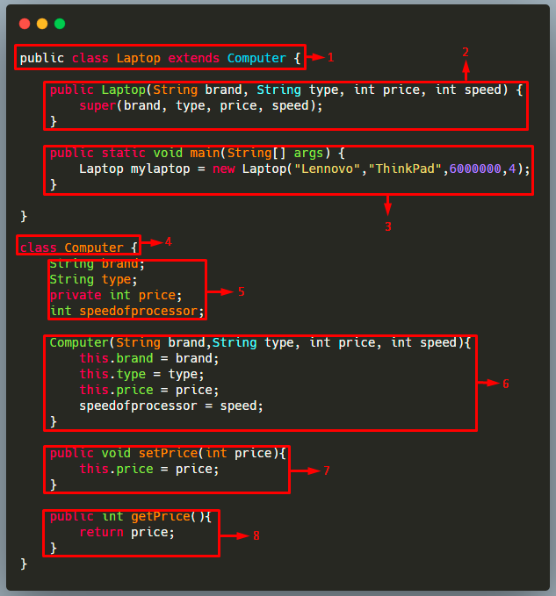

**Jawaban :**

1. Deklarasi class Laptop yg meng-extend ( mewariskan ) dari class Komputer
2. Deklarasi Konstruktor untuk meng-inisialisasi properti/attribute, menggunakan super untuk memanggi konstruktor parent class
3. Pembuatan Object Laptop baru di main method
4. Deklarasi class Komputer
5. Attribute/ Properti dari class Komputer
6. Deklarasi Konstruktor
7. Setter method untuk merubah price
8. Getter method untuk mendapat price
9. Lakukan analisa dan lengkapilah kode program berikut ini

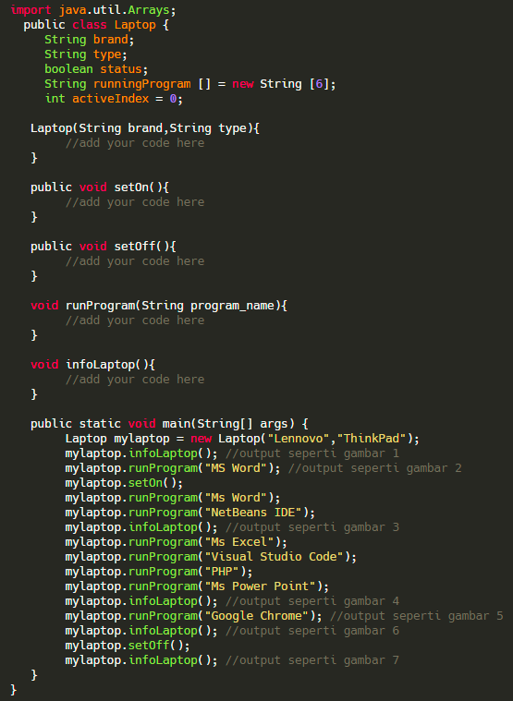

**Jawaban :**

1. Bantulah Petani untuk mengelompokkan buah sesuai dengan Huruf Akhirnya

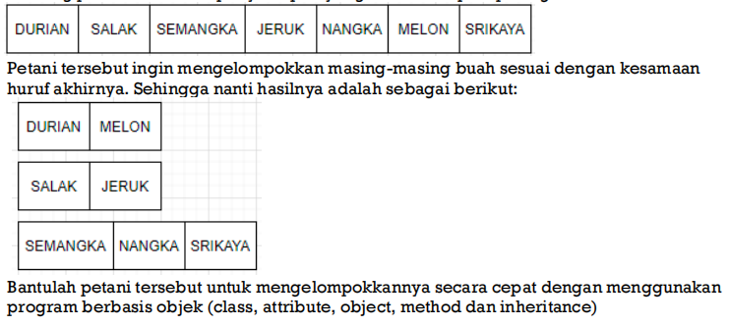

**Jawaban :**